Hodnocení a výsledky v ČBA bowlerky Kateřiny Janošcové

Po odehrání z Mistrovství ČR jednotlivců v kategorii Master (hrající u slyšících pod ČBA), které se konalo v dne 7. a 8. května 2016, jsem vám přinesla hodnocení a výsledky v průběhu sezóny 2015/2016, a v tom jsem zahrála extraligu ČBA, Prestige a MČR jednotlivců v kategorii Master.

Extraliga ČBA
V extralize ČBA v skupině F (Morava) jsem odehrála za družstvo Bowland Olomouc Chomoutov 44 her s průměrem 183,2. Hrálo se devět kol s různými mazání dle pravidel WTBA a ČBA, a to na krátkém, středním a dlouhém mazání v herním centru Bowland Šantovka. Družstvo Bowland Olomouc Chomoutov skončilo na 4. místě. Nejlepší výsledek byl z pátého kola, kde jsem zahrála průměr 201,33 bodů s modelem středního mazání 40 stop.

Výsledky jsou na adrese: http://www.czechbowling.cz/liga/extraliga_cbl_sk_f_2015_hraci.html

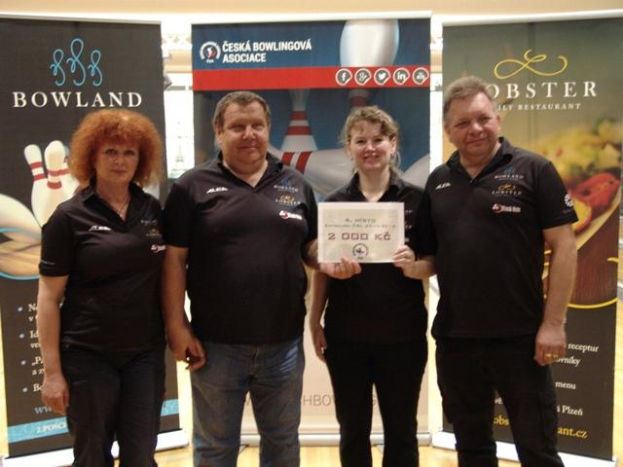

Prestige
V sezoně 2015/2016 jsem na Prestige odehrála osmkrát, a ta Prestige pod ČBA se hrála na různém mazání dle pravidla WTBA i v různých centrech, a to na Šantovce v Olomouci, na Zličíně, na Žižkově a v Pardubicích. Na začátku první tři kola Prestige pro mne nebyly dobré výsledky, a proto jsem měla stará koule, stále nevyhovující pro různé modely mazání, a s těmito koulemi jsem měla průměr kolem 158. Od čtvrtého kola jsem vyzkoušela hrát s novými koulemi a výsledky byly něco hodně vylepšené, ale před posledním kolem jsem byla mezi ženami celkově až na nepostupujícím 15. místě (postup do finále na MČR jednotlivců je 12 žen). V posledním kole Prestige v centru Šantovce jsem zvládla, zahrála jsem průměr 190,8 bodů a jsem v celkovém umístění žen poskočila na postupujícím 11. místě. Nejlepším výsledkem na Prestige byl z pátého kola na Zličíně v Praze, kde jsem měla průměr 194 bodů.
Výsledky Prestige jsou na adrese: http://www.czechbowling.cz/prestige/
MČR jednotlivců v kategorii Master
Ve dnech 7. a 8. května 2016 se bojovalo v herním centru Bowland v Olomouci o titul mezi jednotlivci, kteří postoupili dle pořadí výsledků z Prestige a z každého regionu. V sobotní části se hrálo na středním mazání 38 stop a v neděli na dlouhém mazání 44 stop.
Na středním mazání jsem měla průměr 189,4 bodů a mezi ženami jsem byla na pátém místě z 18 žen. Na dlouhém mazání jsem zahrála průměr 184,7 bodů, ale po předposlední hře jsem byla čtvrtá a v poslední hře mi nevyšlo, abych měla nejvíc bodů, než by do semifinále postoupily čtyři nejlepší ženy. Nakonec jsem v celkové kvalifikaci skončila na 6. místě s průměrem 187,17 bodů, což pro mne byl v sportovní kariéře nejlepší výsledek. Vloni jsem byla na MČR jednotlivců v kategorii Master v centru na Zličíně dvanáctá.

Výsledky jsou na adrese: http://www.czechbowling.cz/dat/sbr/2016/09524_2d_komplet_zeny.pdf

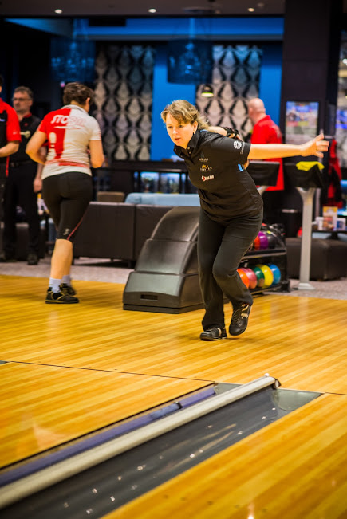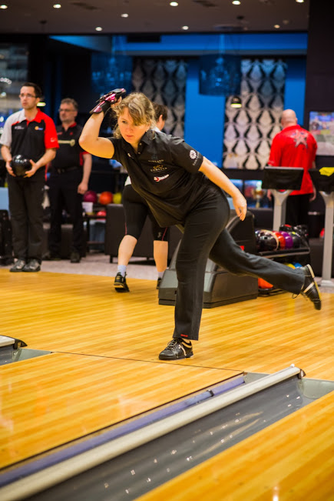

Zapsala: Kateřina Janošcová
Fotky: Bowland Olomouc, www.czechbowling.cz

